Описание модели взаимодействия ДОО с родителями (законными представителями) детей и социальными партнерами.
В соответствии с Законом, одной из основных задач, стоящих перед детским садом, является «взаимодействие с семьей для обеспечения полноценного развития ребенка». Проблема взаимодействия детского сада и семьи в настоящее время является одной из самых актуальных. Изменившаяся современная семья (финансовое и социальное расслоение, обилие новейших информационных технологий, более широкие возможности получения образования и др.) заставляет искать новые формы взаимодействия. Поэтому необходим единый курс на создание единого образовательного пространства, как в семье, так и ДОУ.
Свою работу с родителями (законными представителями) мы строим в соответствии модели взаимодействия «Родитель – Ребенок - Педагог», где ребенок является ведущим субъектом внимания, а взаимоотношения взрослых - эмоционально ровными, взаимно приемлемыми, свободными независимыми. Поэтому девиз работы с родителями (законными представителями) у нас такой «Родители + Дети + Детский сад = Сотрудничество».
При взаимодействии педагогического коллектива МКДОУ детский сад «Солнышко» с семьями воспитанников решаются выделенные нами как приоритетные, следующие задачи:
• повышение педагогической культуры родителей;
• приобщение родителей к участию в жизни детского сада через поиск и внедрение наиболее эффективных форм работы;
• изучение семьи и установление контактов с ее членами для согласования воспитательных воздействий на ребенка;
• изучение и обобщение лучшего опыта семейного воспитания.
Для их решения используем следующие методы:
• индивидуальное или групповое консультирование;
• просмотр родителями занятий и режимных моментов;
• привлечение семей к различным формам совместной с детьми или педагогами деятельности;
• анкетирование;
• опрос;
• беседы с членами семьи;;
• анализ детских рисунков и рассказов на заданную тему.
Еще до поступления ребенка в детский сад устанавливаем первые контакты между семьями и педагогическим коллективом:
• Родители с детьми приглашаются в детский сад для знакомства с развивающей средой, особенностями работы;
• Оформляется договор об образовании при приеме детей по образовательным программам дошкольного образования.
Выстраивая модель социального партнёрства: «РОДИТЕЛЬ-РЕБЁНОК-ПЕДАГОГ», педагоги детского сада ищут новые формы и методы взаимодействия с родителями. Наряду с традиционными формами взаимодействия, педагоги ДОУ используют современные подходы к взаимодействию с семьями воспитанников.
• Информирование родителей о ходе образовательной деятельности:
• Дни открытых дверей
• Родительские собрания
• Групповые и индивидуальные консультации
• Выставки детского творчества
• Информационные стенды
Особой популярностью среди родителей пользуются дни открытых дверей. Вовремя которых, родителям предоставляется возможность принять участие в образовательной деятельности вместе с детьми: лепить, рисовать, заняться аппликацией, конструировать.

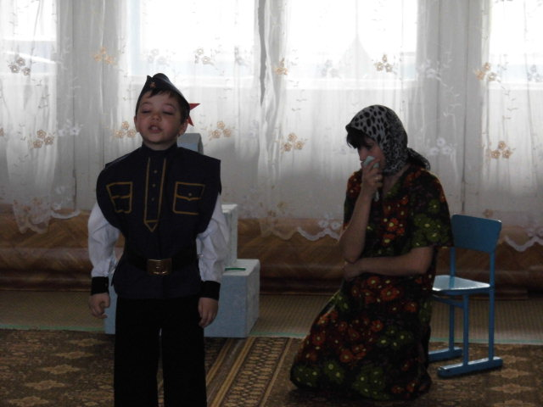
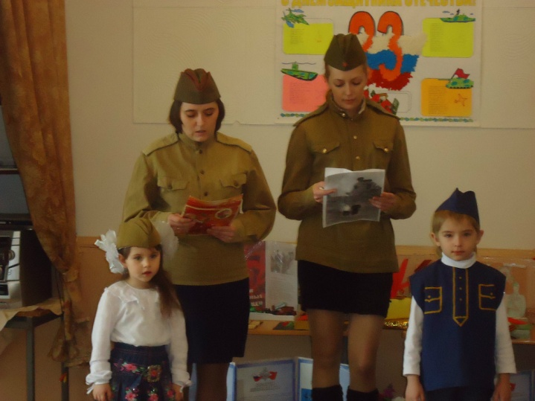
Чтобы заинтересовать родителей педагоги ДОУ применяют новые формы проведения родительских собраний - круглый стол, дискуссионный клуб, родительская гостиная, на которых родители имеют возможность высказать свою точку зрения, принять активное участие в обсуждении вопросов и проблем, обменяться опытом.

Образование родителей:
• Клубы
• Семинары
• Мастер – классы
• Консультации
• Родительские собрания
• Папки - передвижки
• Памятки, буклеты, листовки
Важную роль во взаимодействии детского сада и родителей играет образование родителей, которое помогает выстроить единую линию в образовании и развитии детей. С этой целью в ДОУ проводятся тематические семинары, для родителей «Первый раз в детский сад», «Скоро в школу», родительские всеобучи «Растим патриота», «Роль развивающих игр в воспитании детей дошкольного возраста»
Не менее популярной формы взаимодействия с родителями стали папки – передвижки, памятки, буклеты. Родители за небольшой период времени могут получить полезную информацию, совет или рекомендацию.
Активно в своей деятельности с родителями педагоги используют мастер классы, которые помогают родителям понять и увидеть в самых сложных заданиях простоту, новизну, увлекательность.
Совместная деятельность:
• Досуги, праздники, развлечения
• Конкурсы, выставки
• Проектная деятельность
• Партфолио для детей
• Экскурсии
• Дни добрых дел, акции
Одним из самых любимых видов совместной деятельности является участие родителей в досугах, праздниках, развлечениях. Живое общение с мамой в образе волшебницы, мамы кошки, а папа в образе кота или Ильи Муромца приносит особое удовольствие детям, а родители, погружаясь в сказочный мир детского праздника, лучше понимают своих детей, их желания и интересы. В спортивных праздниках («Веселые старты», «Папа, мама, я — спортивная семья», Дни здоровья).
Не меньший интерес вызывает у родителей составление детского портфолио, такие разделы как: герб семьи, романтика путешествий, моя семья. Родители задумываются о том, какие интересы их объединяют, чем удивительна и самобытна их семья, какую огромную роль играет она в жизни ребенка, в становлении его личности.

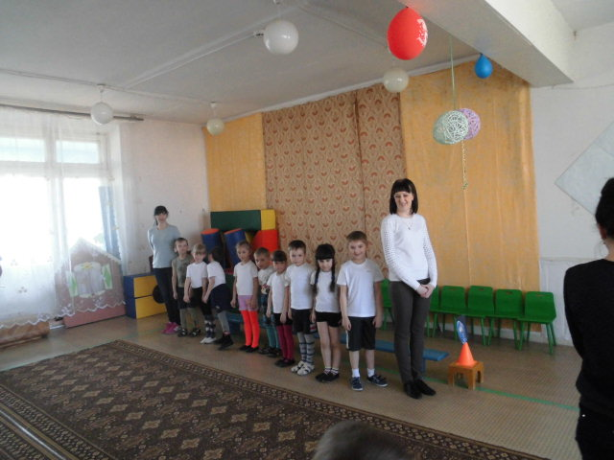

Совместно с родителями организуются тематические выставки, фото коллажи, например, «Осенние фантазии», «Мастерская Деда Мороза», «Папа может….», «Мамины руки не знают скуки». Участвуя в них, родители раскрывают интересы и способности, о которых и сами не подозревали. Основная цель таких мероприятий - укрепление детско-родительских отношений. В результате у детей воспитывается трудолюбие, аккуратность, внимание к близким.
Традицией в нашем ДОУ на протяжении многих лет стало проведение дней добрых дел и акций. Активно принимают участие в озеленении участков ДОУ. В детском саду прошли акции: «Посади дерево», «Аллея памяти», «Птичья столовая».

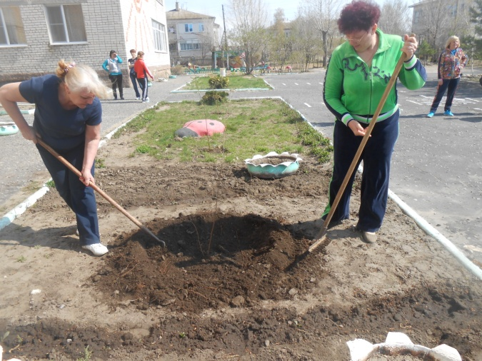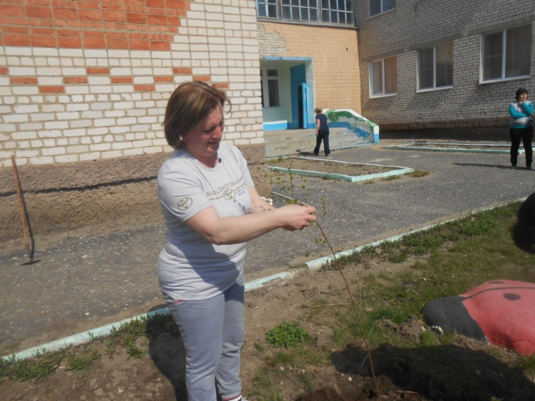

Обратная связь:
• Анкетирование
• Родительская почта
Активное участие принимают родители в анкетировании и различных опросах, с результатами которых педагоги знакомят родителей на родительских собраниях.
Особый интерес вызвала у родителей появившаяся в каждой группе – родительская почта, где каждый родитель может написать свое пожелание, рекомендацию или задать вопрос любому работнику ДОУ.
Работа консультационного пункта для родителей, целью которого является оказание помощи родителям в приобретении педагогических знаний, знаний особенностей физического и психического развития ребенка, знакомство их с практикой работы с детьми.

Уровень удовлетворенности родителей воспитанников качеством услуги
Для определения уровня удовлетворенности качеством услуги мы провели мониторинг «Анализ удовлетворенности родителей воспитанников качеством предоставляемых образовательных услуг».

Цель мониторинга – изучение удовлетворённости родителей качеством образовательных услуг в МКДОУ детский сад «Солнышко».

Основные задачи:
• Выявить представления родителей о качестве образовании в ДОУ;
• Разработать рекомендации по улучшению качества образовательных услуг в ДОУ и оптимизации взаимодействия с семьями воспитанников.
Согласно полученным данным по результатам анкетирования на предмет удовлетворенности родителей работой нашего учреждения, детский сад имеет достаточно высокий рейтинг у родителей. Родители поддерживают нас и охотно откликаются на все наши предложения и начинания. Практически во всех группах родители активно включаются в обсуждение педагогических проблем, связанных с воспитанием собственного ребенка.

Нашими социальными партнерами являются:
1. Для создания у ребенка целостного представления об окружающем мире, развития познавательной мотивации, освоения им общечеловеческих ценностей, формирования личностной культуры мы установили тесные связи с детской библиотеки. Библиотекари знакомят детей с детской литературой, проводят выставки книг, викторины, беседы о писателях, тематические встречи, знакомят с историей родного края, удовлетворяют потребность детей в общении, в познании духовных ценностей, обогащают внутренний мир ребёнка, расширяют кругозор, приобщают к культуре чтения художественной литературы.

2. Даниловский районный историко-художественный музей. Экскурсоводы музея для детей проводят очень интересные и познавательные экскурсии по залу музея с разными экспозициями. В доступной для дошколят форме им рассказали об истории и культуре малой Родины.

3. Муниципальное казенное общеобразовательное учреждение СШ им. А.С.Макаренко. Школа и дошкольное учреждение нацелены на реализацию комплекса образовательных задач, которые исходят из двух взаимодействующих целей - подготовить ребенка дошкольного возраста к обучению в школе и в начальной школе заложить базу для дальнейшего активного обучения. Так, взаимодействие детского сада с МКОУ СШ им. А.С.Макаренко заключается в рамках преемственности: экскурсии в школу, посещение открытых уроков, взаимопосещения различных мероприятий - создают благоприятные условия для легкой адаптации дальнейшего обучения детей в школе.

